Learn and create an autonomous car model

Nguyen Thien Quang

Tóm tắt: Sự phát triển của khoa học và công nghệ trong những năm gần đây đã mang lại cho con người một kỷ nguyên mới, nhiều sản phẩm, phương tiện ứng dụng đã được chế tạo và ứng dụng vào mọi mặt của đời sống con người. Những phương tiện này với việc triển khai và tích hợp các công nghệ tiên tiến có thể điều khiển từ xa và vận hành tự động đã giúp thực hiện một số nhiệm vụ cơ bản và hỗ trợ rất nhiều công việc của con người như giao hàng, vận chuyển, khám phá các khu vực mới, công việc gia đình, v.v… Một trong những phương tiện đã được xem xét và dự định phát triển là chiếc xe tự trị có thể được vận hành để hoàn thành các nhiệm vụ mà không bị hạn chế hoặc không có sự kiểm soát của con người. Để bắt kịp xu hướng này và tạo cơ hội cho sinh viên tìm hiểu, tiếp cận với xe tự động hóa, mục đích của môn học này là hướng dẫn sinh viên tạo ra một chiếc xe tự hành có thể thực hiện một nhiệm vụ đơn giản là vượt chướng ngại vật. Dự án được xây dựng từ đầu và không sử dụng hệ sinh thái Arduino để giúp sinh viên có kiến thức cơ bản về cách tạo ra chiếc xe hơi. Dự án sẽ sử dụng liên lạc vô tuyến không dây để điều khiển ô tô lái theo các hướng được điều khiển bởi một điều khiển từ xa không dây và có thể thay đổi chế độ để tự động phát hiện và tránh chướng ngại vật.

# *Từ khóa: Xe tự hành, phương tiện, phương tiện tự động hóa, liên lạc vô tuyến không dây.*

# 1 GIỚI THIỆU

# Ô tô tự hành, còn được gọi là ô tô tự lái, là phương tiện có khả năng cảm nhận môi trường và điều hướng với giới hạn hoặc không có đầu vào của con người. Những chiếc xe này sử dụng kết hợp các cảm biến, camera và thuật toán để phát hiện và diễn giải thế giới xung quanh, đưa ra quyết định theo thời gian thực về cách di chuyển an toàn và hiệu quả khi tham gia giao thông. Ô tô tự lái có tiềm năng cách mạng hóa ngành giao thông vận tải bằng cách giảm tắc nghẽn giao thông, cải thiện an toàn đường bộ và mang lại khả năng di chuyển tốt hơn cho những người không thể tự lái xe. Với tiềm năng đó, việc chế tạo một mẫu xe tự hành đơn giản sẽ giúp các bạn sinh viên quan tâm đến xe tự động trải nghiệm và có kiến thức kha khá về lĩnh vực này.

# Các dự án về mô hình xe tự hành đã được tạo ra ở nhiều nơi với rất nhiều hướng dẫn trực tuyến có thể kể đến như tổ chức trang web Science Buddies với Miniature Seft-Driving car sử dụng bo mạch Arduino UNO để điều khiển và cảm biến sóng âm HC-SR04 để phát hiện chướng ngại vật, nó có thể điều hướng một cách an toàn. mô hình đường bộ[1] hoặc Ô tô tự hành dựa trên Arduino được điều khiển bằng Bluetooth của sinh viên Đại học Khoa học Ứng dụng Frankfurt có thể điều khiển ô tô di chuyển theo các hướng thông qua ứng dụng Android và sử dụng Bluetooth để giao tiếp với [2] hoặc ô tô RC được điều khiển bằng Bluetooth, dựa trên Arduino của Souvik Paul có thể điều khiển xe RC di chuyển theo các hướng bằng Arduino Uno và giao tiếp qua Bluetooth[3] hoặc Xe Robot tránh chướng ngại vật dựa trên Arduino của Michael Klements, chiếc xe sử dụng cảm biến siêu âm gắn servo để phát hiện các vật thể phía trước và hai bên của ô tô và tấm chắn trình điều khiển động cơ DC L293D để dẫn động bốn động cơ giảm tốc, một động cơ trên mỗi bánh xe. Arduino Uno bên dưới trình điều khiển động cơ điều khiển tấm chắn động cơ, cảm biến siêu âm và servo [4]. Nhược điểm của các dự án này là họ đã sử dụng các bộ phận linh kiện có sẵn, chẳng hạn như khung của ô tô đã được bán phổ biến và sử dụng hệ sinh thái Arduino có sẵn mã để triển khai, điều này bao gồm quá trình tạo mô hình và bỏ qua cách phát triển mã cho ô tô, nên sinh viên sẽ không được trải nghiệm và gặp nhiều vấn đề khi xây dựng dự án. Một nhược điểm nữa là các dự án có tính năng tự động tránh chướng ngại vật không có điều khiển từ xa để xử lý khi xe gặp sự cố, điều này khá bất tiện vì khi chạy thử xe và nếu có vấn đề gì với thuật toán triển khai trên xe thì có thể hoạt động sai cách và gây thiệt hại cho chính nó, vì vậy điều khiển từ xa là cần thiết để điều khiển bằng tay khi xe xảy ra sự cố vận hành. Dự án này sẽ được xây dựng từ đầu để đảm bảo sinh viên sẽ học cách chế tạo ô tô tự lái thủ công và sẽ tạo tiền đề để nghiên cứu các mô hình liên quan cấp cao khác trong tương lai. Dự án sẽ sử dụng bộ vi điều khiển stm32 để điều khiển xe và nó sẽ hoạt động ở 2 chế độ, chế độ thứ nhất là chế độ mà xe có thể được điều khiển bằng điều khiển từ xa không dây sử dụng cần điều khiển để lái và chế độ thứ hai là xe có thể tự lái. Xe chuyển chế độ bằng nút bấm chuyển giữa 2 chế độ.

# 2 PHƯƠNG PHÁP

## 2.1 Overview

Mô hình được tách thành 2 phần, một phần là điều khiển từ xa bằng radio không dây và phần còn lại là chiếc xe nhận dữ liệu từ điều khiển từ xa.

Điều khiển từ xa không dây có 5 bộ phận chính: (1) Bộ phận hiển thị để hiển thị trạng thái và hướng đi của xe (2) Bộ phận điều khiển để điều khiển từ xa (3) Bộ phận truyền dữ liệu từ khối điều khiển. (4) Phần đầu vào để nhận đầu vào từ người dùng. (5) Phần nguồn điện để cấp nguồn cho remote.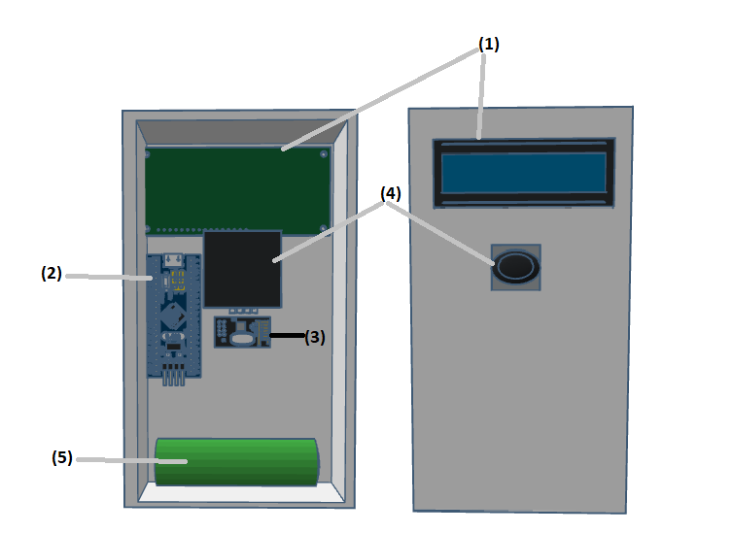

Picture 1: Wireless remote control design

Xe có 5 phần chính: (1) phần đầu vào là phần nhận dữ liệu đầu vào từ bên ngoài và truyền về khối điều khiển. (2) Phần điều khiển để nhận tín hiệu vào từ cảm biến và phần thu và điều khiển xe. (3) Phần tín hiệu nhận để nhận dữ liệu từ điều khiển từ xa. (4) Bộ phận truyền động để làm cho ô tô di chuyển theo các hướng khác nhau. (5) Bộ phận nguồn điện để cung cấp năng lượng cho ô tô. Mô hình được thể hiện trong hình 2.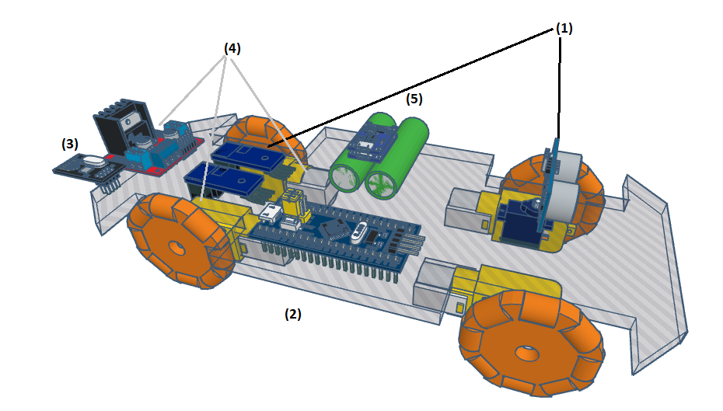

Picture 2: Autonomous car model design.

**2.2 Phần cứng/phần mềm/thiết kế bộ phận cơ khí**

### 2.2.1 Thiết kế phần cứng điều khiển từ xa không dây

**Chọn phần hiển thị:** để đơn giản phần hiển thị sẽ sử dụng LCD1602 và module I2C để in trạng thái và giá trị cho người dùng.

**Chọn bộ phận điều khiển:** phần điều khiển được sử dụng để điều khiển từ xa là bo mạch vi điều khiển STM32f103c8t6[10] với dải tần xung nhịp từ 8Mhz đến 75Mhz. Điện áp hoạt động từ 2.2 đến 3.6v và cấp nhiều thiết bị ngoại vi, giá rẻ, cấu hình mạnh, hỗ trợ đầy đủ bởi hãng ST và có cộng đồng đông đảo.[12]

**Chọn bộ phận truyền:**có nhiều mô-đun liên lạc vô tuyến được công bố trên thị trường với nhiều phạm vi, tốc độ truyền dữ liệu và mức tiêu thụ điện năng. Bảng 1 dưới đây liệt kê một số đặc điểm của mô-đun giao tiếp có thể được chọn cho phần truyền.

Table 1: Communication module’s characteristics

|  |  |  |  |
| --- | --- | --- | --- |
| Characteristic | Lora | nRF24L01 | RF 433Mhz |
| Distance | ~1000m | ~100m | ~2500m |
| Bandwith | Medium | High | Low |
| Power consumption | Low | Low | Low |
| Cost | High | Low | Low |

Để giảm thiểu độ trễ giữa bộ phận điều khiển và bộ phát và giữa điều khiển từ xa với ô tô, nRF24L01 là lựa chọn tốt nhất để truyền bộ phận với khoảng cách tầm trung, chi phí thấp, tiêu thụ điện năng và băng thông cao. nRF24L01 là bộ thu phát 2,4 GHz chip đơn với công cụ giao thức băng cơ sở nhúng (ShockBurst™ nâng cao), được thiết kế cho các ứng dụng không dây tiêu thụ điện năng cực thấp. nRF24L01 được thiết kế để hoạt động trong dải tần ISM rộng khắp thế giới ở 2.400 - 2.4835GHz. Giao thức để giao tiếp với mô-đun là giao thức SPI[5].

**Select input part:** cần điều khiển tương tự sẽ được sử dụng để nhận đầu vào từ người dùng. Đầu vào được đọc bởi phần điều khiển

**Select power source part:** Pin 18650 dùng để cấp nguồn cho điều khiển từ xa không dây có dung lượng khoảng 1200mAh - 3500mAh và điện áp danh định là 3.7V.

### 2.2.2 Thiết kế phần cứng điều khiển từ xa

**Select input part:** Có 2 dữ liệu đầu vào phải được đọc. Đầu tiên là đầu vào mà cảm biến sẽ đọc và gửi giá trị đến bộ phận điều khiển để thông báo xem có chướng ngại vật ở phía trước hay không. Thứ hai là đầu vào của encoder để thông báo tốc độ của động cơ. Đối với cảm biến phát hiện vật cản sẽ sử dụng cảm biến sóng siêu âm HC-SR04 và kết hợp với động cơ servo SG90 để hỗ trợ cảm biến phát hiện bề mặt rộng rãi. Bộ mã hóa sẽ được sử dụng là bộ mã hóa TH119 và bánh xe mã hóa với chi phí thấp, khá chính xác và dễ dàng gắn với trục của động cơ.

**Select controller part:** phần điều khiển được sử dụng cho xe là bo mạch vi điều khiển STM32f401CCU6[9] với dải tần xung nhịp từ 8Mhz đến 84Mhz. Điện áp hoạt động từ 2.2 đến 3.6v và cấp nhiều thiết bị ngoại vi, giá rẻ, cấu hình mạnh, hỗ trợ đầy đủ bởi công ty ST và có cộng đồng lớn[11].

**Select received signal part:** Mô-đun nRF24L01 được sử dụng để tương thích với bộ phận phát của điều khiển từ xa không dây.

**Select actuator part:** 2 động cơ DC 180 tốc độ cao, dải điện áp hoạt động rộng và kích thước nhỏ kết hợp với module cầu H L298 phù hợp với bộ phận chấp hành.

**Select power source part:** Hai viên pin 18650 dùng để cấp nguồn cho bộ phận chấp hành có dải điện áp từ 6v đến 8,4v, điện áp này sẽ được chỉnh lưu thông qua IC ổn áp 7805 để điều chỉnh điện áp này thành 5v và cấp cho bộ phận điều khiển và các cảm biến.

### 2.2.3 Mô tả phần mềm cho điều khiển từ xa không dây và ô tô.

Các công cụ được sử dụng để xây dựng phần mềm cho remote và ô tô là STM32CubeMX và Keilμ vision 5. Ngôn ngữ được sử dụng để thiết kế phần mềm là ngôn ngữ C với tốc độ cao, hiệu quả và linh hoạt.

Picture 3: Software toolchains

Về phần mềm cho vi điều khiển, chương trình sẽ bắt đầu ở chế độ 0, vi điều khiển STM32 sẽ đọc giá trị của cần điều khiển tương tự và nút trong cần điều khiển cứ sau 80ms, nếu tín hiệu tương tự thay đổi giá trị khác với giá trị được đặt trong ban đầu khi cần điều khiển ở giữa hoặc nhấn nút, tín hiệu này sẽ được chuyển thành tín hiệu số và chuyển thành chuỗi gói dữ liệu gồm 2 phần, 2 phần tử đầu là lệnh và 4 phần tử tiếp theo là các giá trị tín hiệu tương tự và được gửi đi đến mô-đun nRF24L01[6][7], sau đó dữ liệu này sẽ được gửi tới ô tô. Phần mềm thiết kế lưu đồ cho điều khiển từ xa không dây được trình bày bên dưới.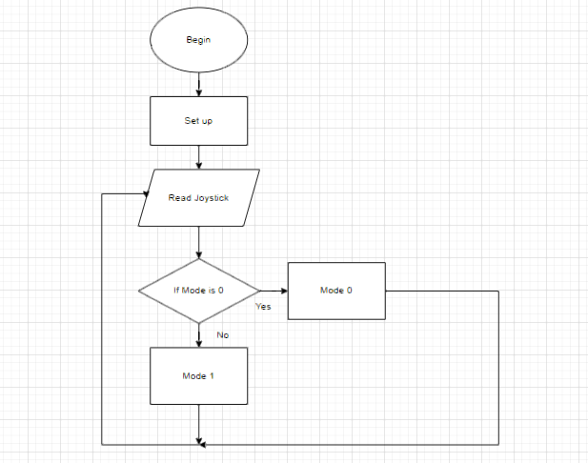

Picture 4: Flowchart for wireless remote control.

Ban đầu phần mềm cho ô tô ở chế độ 0 và sẽ chờ tín hiệu từ điều khiển từ xa cứ sau 80ms bằng cách đọc trạng thái của mô-đun nRF24L01[8], nếu ô tô ở chế độ 0 và dữ liệu đã sẵn sàng trong mô-đun nRF24L01 thì nó sẽ được đọc và truyền gói dữ liệu. Với các lệnh trong gói dữ liệu tương ứng với các thao tác được thiết lập, xe sẽ thực hiện di chuyển theo hướng lên, xuống, trái, phải theo lệnh. Nếu xe đang ở chế độ 1, xe sẽ được thiết lập vận hành tự động, sẽ phát hiện và vượt chướng ngại vật cho đến khi remote gửi tín hiệu ra lệnh chuyển chế độ, xe sẽ dừng và chuyển về chế độ 0. Lưu đồ thiết kế phần mềm cho xe hơi được trình bày dưới đây.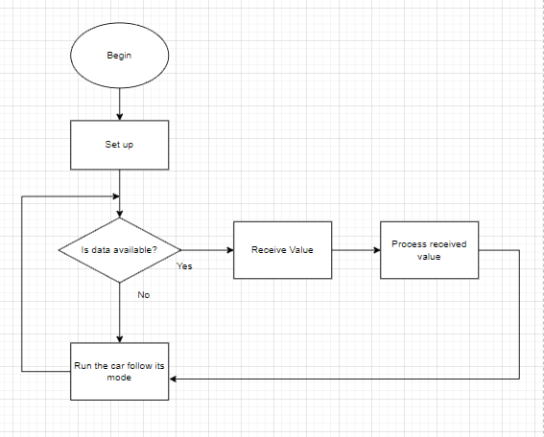

Picture 5: Flowchart for autonomous car.

# 3. KẾT QUẢ VÀ THẢO LUẬN

Mô hình tạo ra được thể hiện trong hình 6. Khung xe được làm bằng tấm acrylic, các bộ phận chính của xe được lắp vào khung, các bộ phận được bố trí hợp lý và trang trí khiến xe trở nên đẹp mắt. Điều khiển từ xa không dây được bao phủ bởi tấm định hình và có nắp để bảo vệ các bộ phận bên trong.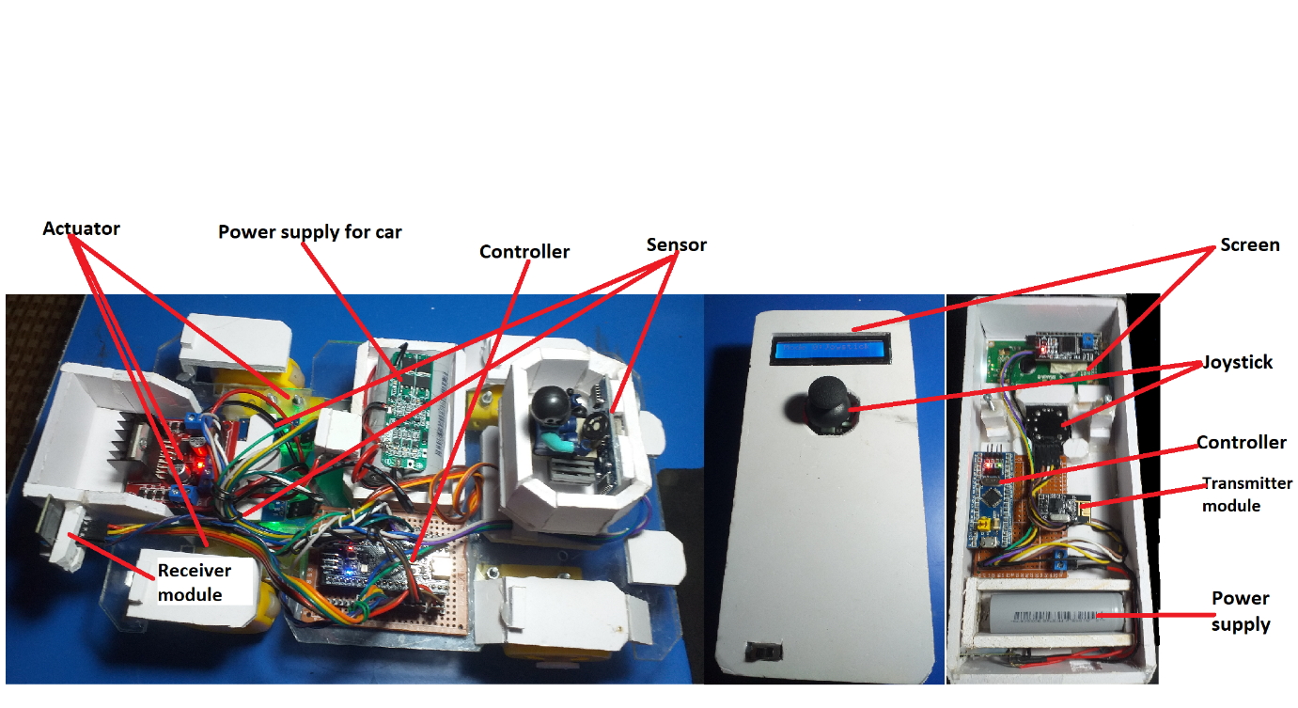

Picture 6: Autonomous car and wireless remote control model.

Kết quả khi chạy thử xe tốt, xe vận hành được 2 chế độ. Ở chế độ 0 xe phản hồi tín hiệu từ remote gần như ngay lập tức, tốc độ xe nhanh và ổn định. Điều khiển từ xa không dây được thiết kế đơn giản và dễ dàng điều khiển hướng đi của xe, remote có thể điều khiển xe với tầm xa đạt khoảng 80m, khi remote ngoài tầm thì xe dừng lại và mất liên lạc. Ở chế độ 1, xe có thể chạy, phát hiện và tránh một số chướng ngại vật nhưng không phải tất cả các chướng ngại vật đều được phát hiện. Việc chuyển đổi giữa 2 chế độ diễn ra nhanh chóng và không có độ trễ khi chuyển đổi chế độ.

Table 2: Functional Testing

|  |  |  |  |
| --- | --- | --- | --- |
| Function | Yes | No | Not stable |
| Move up | X |  |  |
| Move back | X |  |  |
| Turn left | X |  |  |
| Turn right | X |  |  |
| Control mode | X |  |  |
| Auto mode | X |  |  |

Table 3:Car’s Speed Testing

|  |  |  |  |  |
| --- | --- | --- | --- | --- |
|  | Analog stick position from the center | Near | Medium | Far |
| Speed (RPM) | Move up | ~500 | ~1200 | ~1800 |
| Move down | ~500 | ~1200 | ~1800 |

Table 4: Communication Range Testing

|  |  |  |  |  |  |
| --- | --- | --- | --- | --- | --- |
| Range | <10m | 25m | 50m | 75m | 100m |
| Signal | Good | Good | Good | Not stable | Disconnected |
| Latency | Very Low | Very Low | Low | Low | Disconnected |

Table 5: Avoid Obstacles Testing

|  |  |  |  |  |
| --- | --- | --- | --- | --- |
| Obstacle Magnitude | Very small | Small | Medium | Large |
| Detect obstacles | No | Not stable | Not stable | Yes |

**Thảo luận:** Đã thu được kết quả nhưng đôi khi module cảm biến sóng âm bị méo tín hiệu nào đó khiến xe bị trục trặc và hoạt động sai cách, giải pháp được cân nhắc để giải quyết vấn đề này là thực hiện bộ lọc Kalman để nắn lại tín hiệu đầu vào từ cảm biến. Các động cơ trên xe có thể chạy với tốc độ cao và ổn định nhưng hướng di chuyển về phía trước không phải là đường thẳng mà là một đường cong, nhận thấy động cơ này khỏe hơn động cơ kia. Thuật toán PID đã được tích hợp vào phần mềm để cân bằng tốc độ động cơ nhưng vẫn chưa tối ưu để xe chuyển động thẳng hoàn toàn. Vì vậy việc tối ưu hóa cho thuật toán PID có thể xem xét để chiếc xe tiến về phía trước tốt hơn. Việc tăng công suất bộ nguồn cho xe cũng được cân nhắc do thời gian hoạt động của xe khi thử nghiệm còn ngắn (khoảng 20 phút) nên việc tăng công suất sẽ giúp xe hoạt động được lâu hơn.

# 4. KẾT LUẬN

Mô hình ô tô đã được thiết kế, triển khai và thử nghiệm thành công với kết quả tốt đẹp. Mô hình có thể được sử dụng để nghiên cứu và phát triển đòn bẩy cao hơn. Xe có thể vận hành ở 2 chế độ với độ trễ thấp khi gửi lệnh về xe qua điều khiển từ xa không dây và chạy với tốc độ thay đổi được. Bên cạnh đó, xe với một cảm biến sóng âm có thể phát hiện chướng ngại vật nhưng đôi khi nó có thể bị lỗi khi môi trường thay đổi như trên bề mặt gồ ghề hoặc gặp vật thể mỏng và nhỏ. Giải pháp cho nhược điểm đó là áp dụng thêm cảm biến sóng âm để xác định bề mặt chính xác hoặc sử dụng cam esp-32 với OpenCV để phát hiện và phân loại đối tượng tốt hơn, đồng thời giảm thiểu ảnh hưởng của bề mặt và môi trường.

CẢM TẠ

This part is dedicated to thanks to master Tran Le Chung Chanh, who has provided friendly, helpful guidance about the process of building autonomous car over the past few weeks.

THAM KHẢO

[1] sciencebuddies, 2015. Build a Miniature Self-Driving Car. <https://www.sciencebuddies.org/science-fair-projects/project-ideas/Robotics_p042/robotics/arduino-self-driving-car>. 8/6/2023.

[2] Md Mahmud Hasan, Md. Hafizur Rahman Masum, Kantish Roy Chowdhury,2022. Bluetooth Controlled Arduino Based Autonomous Car Final Report. <https://www.researchgate.net/publication/359415478_Bluetooth_Controlled_Arduino_Based_Autonomous_Car>. 12/6/2023.

[3] Souvik Paul, Saumedhik Biswas, AtreyoSengupta, Banhishikha Basu, Sreya Basu, 2019. Arduino based, Bluetooth controlled RC Car. <https://www.researchgate.net/publication/337759619_Arduino_based_Bluetooth_controlled_RC_Car>. 28/6/2023.

[4] Michael Klements, 2020. Arduino Based Obstacle Avoiding Robot Car. <https://www.the-diy-life.com/arduino-based-obstacle-avoiding-robot-car/>. 30/6/2023.

[5] sparkfun.com, 2008. nRF24L01+ Single Chip 2.4GHz Transceiver Preliminate Product Specification v1.0. <https://www.sparkfun.com/datasheets/Components/SMD/nRF24L01Pluss_Preliminary_Product_Specification_v1_0.pdf>. 6/6/2023.

[6] controllerstech.com, 2021. How to Write Basic Library for NRF24L01 PART 1 || Common configuration || STM32 SPI. <https://www.youtube.com/watch?v=mB7LsiscM78>. 5/6/2023.

[7] controllerstech.com, 2021. How to Write Basic Library for NRF24L01 PART2 || Transmit DATA || SPI STM32. <https://www.youtube.com/watch?v=uPGgLwYGeYQ>. 5/6/2023.

[8] controllerstech.com, 2021. How to Write Basic Library for NRF24L01 PART 3 || Receive DATA || SPI STM32. <https://www.youtube.com/watch?v=X5XDSWQYYvU&t=496s>. 5/6/2023.

[9] stm32-base.org, 2014. WeAct Black Pill V1.2 STM32F401CCU6 specification. <https://stm32-base.org/boards/STM32F401CCU6-WeAct-Black-Pill-V1.2.html>. 6/6/2023

[10] stm32-base.org, 2014. Blue Pill - STM32F401CCU6 specification. <https://stm32-base.org/boards/STM32F103C8T6-Blue-Pill.html>. 6/6/2023

[11] st.com, 2018. RM0368 Reference manual STM32F401xB/C and STM32F401xD/E advanced Arm®-based 32-bit MCUs. <https://www.st.com/resource/en/reference_manual/rm0368-stm32f401xbc-and-stm32f401xde-advanced-armbased-32bit-mcus-stmicroelectronics.pdf>. 4/6/2023.

[12] st.com, 2021. RM0008 Reference manual STM32F101xx, STM32F102xx, STM32F103xx, STM32F105xx and STM32F107xx advanced Arm®-based 32-bit MCUs. <https://www.st.com/resource/en/reference_manual/rm0008-stm32f101xx-stm32f102xx-stm32f103xx-stm32f105xx-and-stm32f107xx-advanced-armbased-32bit-mcus-stmicroelectronics.pdf>. 2/6/2023.